Лабораторная работа № 13

**Тема:** Разработка делегатов и использование их в программах.

**Цель:** Научиться разрабатывает делегаты и использовать их в программах.

**Техническое оснащение:** MS Windows 10, MS Word 2019, MS VS 2019, MS Visio 2019.

Выполнение работы

**Пример 1.** Делегат сложения двух чисел.

Выполнение примера (рисунок 1).

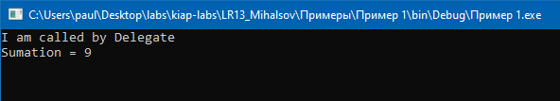

Рисунок 1 – Проверка примера 1

**Пример 2.** Реализация сортировки пузырьком через делегат.

Выполнение примера (рисунок 2).

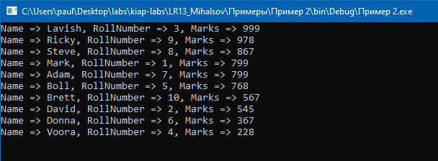

Рисунок 2 – Проверка примера 2

**Пример 3.** Пример использования мультикаст-делегата для вывода приветствия.

Выполнение примера (рисунок 3).

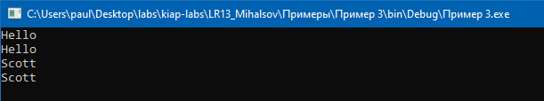

Рисунок 3 – Проверка примера 3

**Пример 4.** Создание делегата математических операций.

Выполнение примера (рисунок 4).

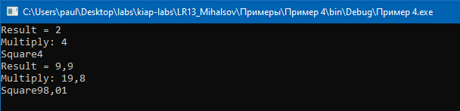

Рисунок 4 – Проверка примера 4

**Задание.** Составить делегат вычисления определенного интеграла по формуле прямоугольников. Используя делегат вычислить:

$$\left(\int_{0}^{2π}{\left(3x-sin2x\right)dx }\right)-λ\left(\int_{0}^{π}{\left(e^{-2x}-2x+1\right)dx }\right)$$

При N = 100

Листинг программы

using System;

using System.Collections.Generic;

using System.Linq;

using System.Text;

using System.Threading.Tasks;

namespace Задание

{

class Program

{

delegate double IntExp(double x);

static double Exp1(double x)

{

return 3*x - Math.Sin(2*x);

}

static double Exp2(double x)

{

return Math.Exp(-2 * x) - 2 * x + 1;

}

static double CalcIntegral(double a, double b, int n, IntExp exp)

{

double sum = 0;

double h = (b - a) / n;

for (int i = 0; i < n; i++)

{

sum += exp.Invoke(a + h * (i + 0.5));

}

return sum * h;

}

static void Main(string[] args)

{

double Integral1 = CalcIntegral(0, 2 * Math.PI, 100, Exp1);

double Integral2 = CalcIntegral(0, Math.PI, 100, Exp2);

Console.WriteLine("Значение первого интеграла {0}", Integral1);

Console.WriteLine("Значение второго интеграла {0}", Integral2);

Console.WriteLine("Разница интегралов {0}", Integral1 - Integral2);

Console.ReadKey(true);

}

}

}

Проверка работы программы (рисунок 5).

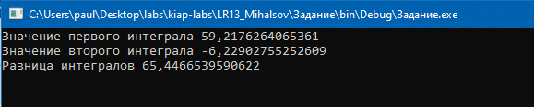

Рисунок 5 – Проверка работы программы

**Вывод:** в результате выполнение лабораторной работы были получены практические навыки по использованию делегатов.